|  |  |
| --- | --- |
|  | ПРАВИЛНИК  О ДРУШТВЕНОМ СТАНДАРДУ КОРИСНИКА ПЕНЗИЈА РЕПУБЛИЧКОГ ФОНДА ЗА ПЕНЗИЈСКО И ИНВАЛИДСКО ОСИГУРАЊЕ  ("Сл. гласник РС", бр. 80/2020) |

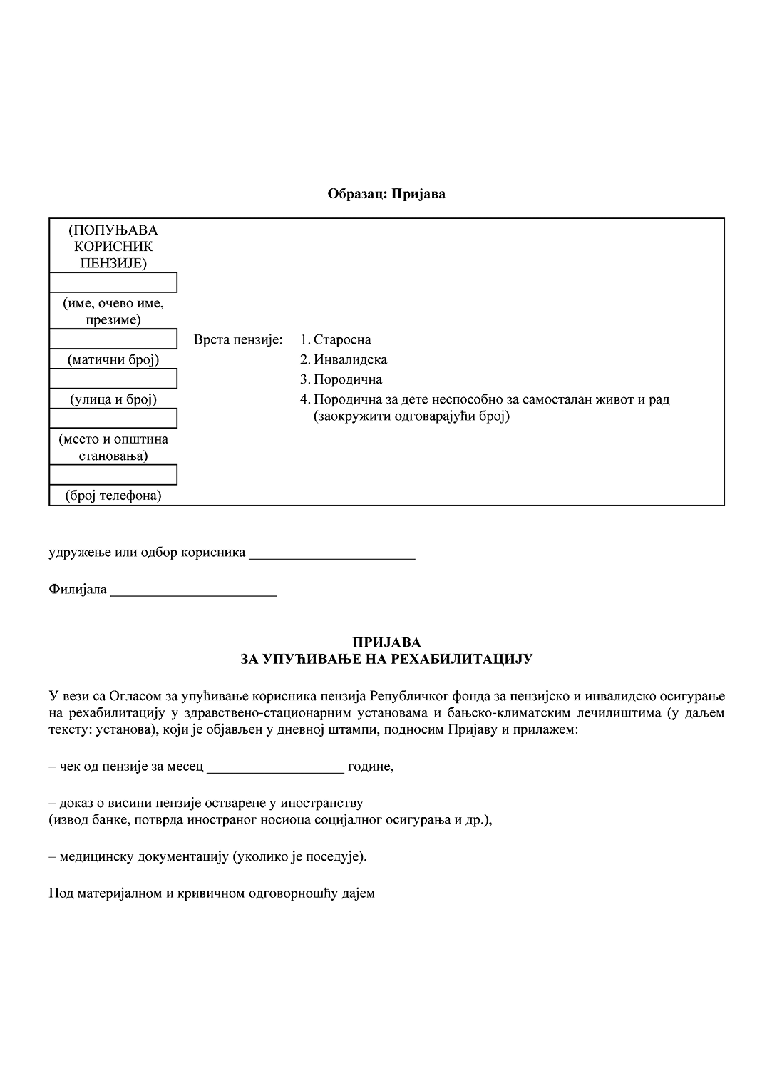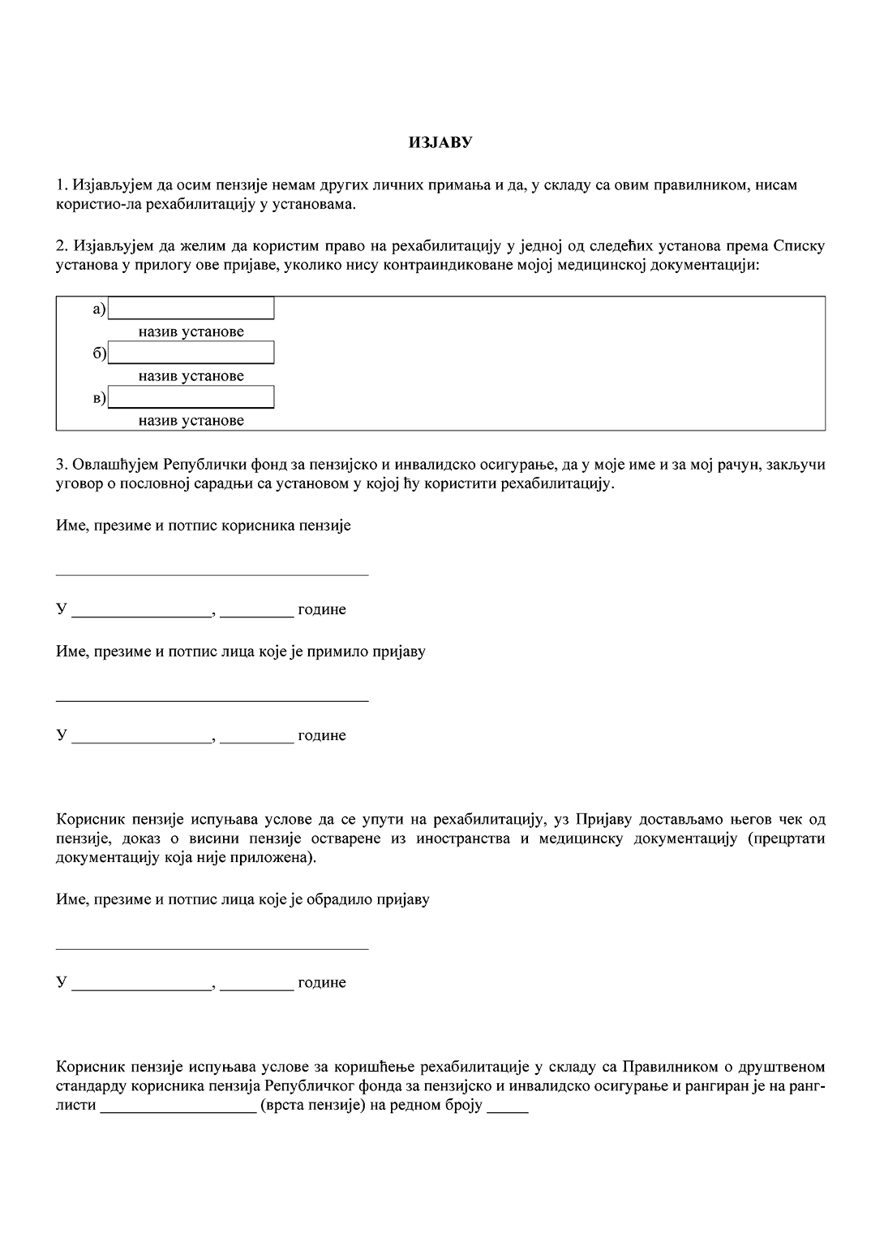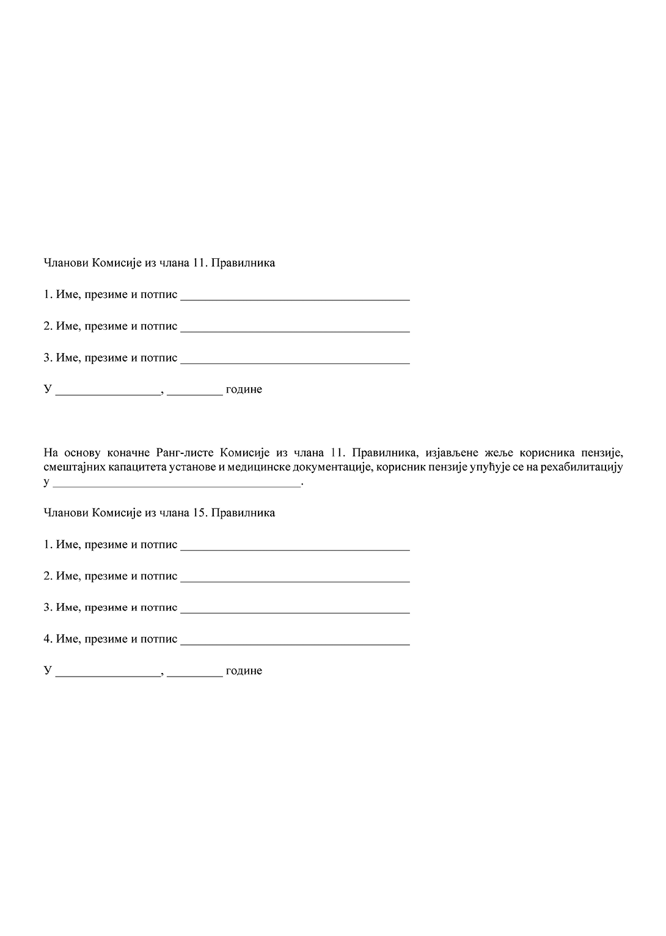

**СПИСАК УСТАНОВА**  
**У КОЈИМА КОРИСНИК ПЕНЗИЈЕ МОЖЕ ДА КОРИСТИ ПРАВО НА РЕХАБИЛИТАЦИЈУ ПРЕМА ФИЛИЈАЛАМА РЕПУБЛИЧКОГ ФОНДА ЗА ПЕНЗИЈСКО И ИНВАЛИДСКО ОСИГУРАЊЕ НА ЧИЈЕМ ПОДРУЧЈУ КОРИСНИК ИМА ПРЕБИВАЛИШТЕ**

ФИЛИЈАЛА ВРАЊЕ:

1. Специјална болница за рехабилитацију "Врањска Бања", Врање;

2. Специјална болница за рехабилитацију "Бујановац", Бујановачка Бања;

3. Институт за лечење и рехабилитацију "Нишка Бања", Ниш;

4. Специјална болница за рехабилитацију "Гејзер", Сијаринска Бања, Медвеђа;

5. Специјална болница за рехабилитацију "Пролом Бања", Пролом Бања;

6. Специјална болница за рехабилитацију "Пролом Бања", ПЦ Луковска Бања;

7. Специјална болница за неспецифичне плућне болести "Сокобања", Сокобања;

8. Специјална болница за рехабилитацију "Бањица", Сокобања.

ФИЛИЈАЛА ЛЕСКОВАЦ:

1. Специјална болница за рехабилитацију "Гејзер", Сијаринска Бања, Медвеђа;

2. Институт за лечење и рехабилитацију "Нишка Бања", Ниш;

3. Специјална болница за рехабилитацију "Пролом Бања", Пролом Бања;

4. Специјална болница за рехабилитацију "Врањска Бања", Врање;

5. Специјална болница за рехабилитацију "Бујановац", Бујановачка Бања;

6. Специјална болница за рехабилитацију "Пролом Бања", ПЦ Луковска Бања;

7. Специјална болница за неспецифичне плућне болести "Сокобања", Сокобања;

8. Специјална болница за рехабилитацију "Бањица", Сокобања.

ФИЛИЈАЛА ПРОКУПЉЕ:

1. Специјална болница за рехабилитацију "Пролом Бања", Пролом Бања;

2. Специјална болница за рехабилитацију "Пролом Бања", ПЦ Луковска Бања;

3. Институт за лечење и рехабилитацију "Нишка Бања", Ниш;

4. Специјална болница за неспецифичне плућне болести "Сокобања", Сокобања;

5. Специјална болница за рехабилитацију "Бањица", Сокобања;

ФИЛИЈАЛА НИШ:

1. Институт за лечење и рехабилитацију "Нишка Бања", Ниш;

2. Специјална болница за рехабилитацију "Пролом Бања", Пролом Бања;

3. Специјална болница за рехабилитацију "Пролом Бања", ПЦ Луковска Бања;

4. Специјална болница за рехабилитацију "Гејзер", Сијаринска Бања, Медвеђа;

5. Специјална болница за неспецифичне плућне болести "Сокобања", Сокобања;

6. Специјална болница за рехабилитацију "Бујановац", Бујановачка Бања;

7. Специјална болница за рехабилитацију "Врањска Бања", Врање;

8. Специјална болница за рехабилитацију "Бањица", Сокобања.

ФИЛИЈАЛА ПИРОТ:

1. Институт за лечење и рехабилитацију "Нишка Бања", Ниш;

2. Специјална болница за рехабилитацију "Пролом Бања", Пролом Бања;

3. Специјална болница за неспецифичне плућне болести "Сокобања", Сокобања;

4. Специјална болница за рехабилитацију "Бањица", Сокобања;

5. Специјална болница за рехабилитацију "Гамзиград", Гамзиградска бања, Зајечар.

ФИЛИЈАЛА КРУШЕВАЦ:

1. Специјална болница за рехабилитацију "Рибарска Бања", Рибарска Бања;

2. Специјална болница за лечење и рехабилитацију "Меркур", Врњачка Бања;

3. Специјална болница за неспецифичне плућне болести "Сокобања", Сокобања;

4. Специјална болница за рехабилитацију "Бањица", Сокобања;

5. Институт за лечење и рехабилитацију "Нишка Бања", Ниш.

ФИЛИЈАЛА ЋУПРИЈА:

1. Специјална болница за рехабилитацију "Бањица", Сокобања;

2. Институт за лечење и рехабилитацију "Нишка Бања", Ниш;

3. Специјална болница за рехабилитацију "Гамзиград", Гамзиградска бања, Зајечар;

4. Специјална болница за рехабилитацију "Рибарска Бања", Рибарска Бања;

5. Специјална болница за лечење и рехабилитацију "Меркур", Врњачка Бања;

6. Специјална болница за неспецифичне плућне болести "Сокобања", Сокобања;

7. Институт за рехабилитацију Београд "Селтерс", Младеновац.

ФИЛИЈАЛА ЗАЈЕЧАР:

1. Специјална болница за рехабилитацију "Гамзиград", Гамзиградска бања, Зајечар;

2. Специјална болница за неспецифичне плућне болести "Сокобања", Сокобања;

3. Специјална болница за рехабилитацију "Рибарска Бања", Рибарска Бања;

4. Институт за лечење и рехабилитацију "Нишка Бања", Ниш;

5. Специјална болница за лечење и рехабилитацију "Меркур", Врњачка Бања;

6. Специјална болница за рехабилитацију "Бањица", Сокобања.

ФИЛИЈАЛА БОР:

1. Специјална болница за рехабилитацију "Гамзиград", Гамзиградска бања, Зајечар;

2. Специјална болница за рехабилитацију "Бањица", Сокобања;

3. Специјална болница за рехабилитацију "Рибарска Бања", Рибарска Бања;

4. Институт за лечење и рехабилитацију "Нишка Бања", Ниш;

5. Специјална болница за лечење и рехабилитацију "Меркур", Врњачка Бања;

6. Специјална болница за неспецифичне плућне болести "Сокобања", Сокобања.

ФИЛИЈАЛА КРАГУЈЕВАЦ:

1. Специјална болница за рехабилитацију "Буковичка Бања", Аранђеловац;

2. Специјална болница за лечење и рехабилитацију "Меркур", Врњачка Бања;

3. Специјална болница за рехабилитацију "Горња Трепча", Горња Трепча;

4. Специјална болница за рехабилитацију, Ивањица;

5. Специјална болница за специјализовану рехабилитацију "Агенс", Матарушка Бања;

6. Специјална болница за рехабилитацију "Рибарска Бања", Рибарска Бања;

7. Институт за рехабилитацију Београд "Селтерс", Младеновац;

8. Специјална болница за болести штитасте жлезде и болести метаболизма "Златибор", Чајетина.

ФИЛИЈАЛА КРАЉЕВО:

1. Специјална болница за лечење и рехабилитацију "Меркур", Врњачка Бања;

2. Специјална болница за специјализовану рехабилитацију "Агенс", Матарушка Бања;

3. Специјална болница за рехабилитацију "Горња Трепча", Горња Трепча;

4. Специјална болница за рехабилитацију, Ивањица;

5. Специјална болница за рехабилитацију "Рибарска Бања", Рибарска Бања;

6. Специјална болница за болести штитасте жлезде и болести метаболизма "Златибор", Чајетина.

ФИЛИЈАЛА ЧАЧАК:

1. Специјална болница за рехабилитацију, Ивањица;

2. Специјална болница за рехабилитацију "Горња Трепча", Горња Трепча;

3. Специјална болница за лечење и рехабилитацију "Меркур", Врњачка Бања;

4. Специјална болница за специјализовану рехабилитацију "Агенс", Матарушка Бања;

5. Специјална болница за болести штитасте жлезде и болести метаболизма "Златибор", Чајетина.

ФИЛИЈАЛА УЖИЦЕ:

1. Специјална болница за болести штитасте жлезде и болести метаболизма "Златибор", Чајетина;

2. Специјална болница за рехабилитацију, Ивањица;

3. Специјална болница за рехабилитацију "Горња Трепча", Горња Трепча;

4. Специјална болница за рехабилитацију Бања Ковиљача;

5. Специјална болница за лечење и рехабилитацију "Меркур", Врњачка Бања;

6. Специјална болница за специјализовану рехабилитацију "Агенс", Матарушка Бања;

7. Специјална болница за прогресивне мишићне и неуромишићне болести, Нови Пазар.

ФИЛИЈАЛА ВАЉЕВО:

1. Специјална болница за рехабилитацију Бања Ковиљача;

2. Специјална болница за рехабилитацију "Горња Трепча", Горња Трепча;

3. Специјална болница за рехабилитацију, Ивањица;

4. Специјална болница за лечење и рехабилитацију "Меркур", Врњачка Бања;

5. Специјална болница за специјализовану рехабилитацију "Агенс", Матарушка Бања;

6. Специјална болница за болести штитасте жлезде и болести метаболизма "Златибор", Чајетина.

ФИЛИЈАЛА ШАБАЦ:

1. Специјална болница за рехабилитацију Бања Ковиљача;

2. Специјална болница за рехабилитацију "Термал", Врдник;

3. Специјална болница за лечење и рехабилитацију "Меркур", Врњачка Бања;

4. Специјална болница за болести штитасте жлезде и болести метаболизма "Златибор", Чајетина;

5. Специјална болница за рехабилитацију, Ивањица;

6. Институт за рехабилитацију Београд "Селтерс", Младеновац.

ФИЛИЈАЛА КОСОВСКА МИТРОВИЦА:

1. Специјална болница за рехабилитацију Бања Ковиљача;

2. Специјална болница за рехабилитацију "Термал", Врдник;

3. Специјална болница за лечење и рехабилитацију "Меркур", Врњачка Бања;

4. Специјална болница за болести штитасте жлезде и болести метаболизма "Златибор", Чајетина;

5. Специјална болница за рехабилитацију, Ивањица;

6. Специјална болница за рехабилитацију "Пролом Бања", Пролом Бања;

7. Специјална болница за рехабилитацију "Пролом Бања", ПЦ Луковска Бања;

8. Специјална болница за специјализовану рехабилитацију "Агенс", Матарушка Бања;

9. Специјална болница за рехабилитацију "Бања Кањижа", Кањижа.

ФИЛИЈАЛА СМЕДЕРЕВО:

1. Институт за рехабилитацију Београд "Селтерс", Младеновац;

2. Специјална болница за рехабилитацију "Буковичка Бања", Аранђеловац;

3. Специјална болница за неспецифичне плућне болести "Сокобања", Сокобања;

4. Специјална болница за лечење и рехабилитацију "Меркур", Врњачка Бања;

5. Институт за лечење и рехабилитацију "Нишка Бања", Ниш;

6. Специјална болница за рехабилитацију "Бањица", Сокобања.

ФИЛИЈАЛА ПОЖАРЕВАЦ:

1. Институт за рехабилитацију Београд "Селтерс", Младеновац;

2. Специјална болница за рехабилитацију "Буковичка Бања", Аранђеловац;

3. Специјална болница за рехабилитацију "Бањица", Сокобања;

4. Специјална болница за лечење и рехабилитацију "Меркур", Врњачка Бања;

5. Институт за лечење и рехабилитацију "Нишка Бања", Ниш;

6. Специјална болница за неспецифичне плућне болести "Сокобања", Сокобања.

ФИЛИЈАЛА НОВИ ПАЗАР:

1. Специјална болница за прогресивне мишићне и неуромишићне болести, Нови Пазар;

2. Специјална болница за специјализовану рехабилитацију "Агенс", Матарушка Бања;

3. Специјална болница за рехабилитацију, Ивањица;

4. Специјална болница за рехабилитацију "Горња Трепча", Горња Трепча;

5. Специјална болница за лечење и рехабилитацију "Меркур", Врњачка Бања.

ФИЛИЈАЛА БЕОГРАД:

1. Институт за лечење и рехабилитацију "Нишка Бања", Ниш;

2. Специјална болница за болести штитасте жлезде и болести метаболизма "Златибор", Чајетина;

3. Институт за рехабилитацију Београд "Селтерс", Младеновац;

4. Специјална болница за лечење и рехабилитацију "Меркур", Врњачка Бања;

5. Специјална болница за неспецифичне плућне болести "Сокобања", Сокобања;

6. Специјална болница за неуролошка и посттрауматска стања "Др Боривоје Гњатић", Стари Сланкамен;

7. Специјална болница за рехабилитацију "Русанда", Меленци;

8. Специјална болница за рехабилитацију Бања Ковиљача;

9. Специјална болница за рехабилитацију "Буковичка Бања", Аранђеловац;

10. Специјална болница за прогресивне мишићне и неуромишићне болести, Нови Пазар;

11. Специјална болница за рехабилитацију "Рибарска Бања", Рибарска Бања;

12. Специјална болница за специјализовану рехабилитацију "Агенс", Матарушка Бања;

13. Специјална болница за рехабилитацију, Ивањица;

14. Специјална болница за рехабилитацију "Гамзиград", Гамзиградска бања, Зајечар;

15. Специјална болница за рехабилитацију "Врањска Бања", Врање;

16. Специјална болница за рехабилитацију "Бања Кањижа", Кањижа;

17. Специјална болница за рехабилитацију "Бујановац", Бујановачка Бања;

18. Специјална болница за рехабилитацију "Гејзер", Сијаринска Бања, Медвеђа;

19. Специјална болница за рехабилитацију "Јунаковић", Апатин;

20. Специјална болница за рехабилитацију "Термал", Врдник;

21. Специјална болница за рехабилитацију "Бањица", Сокобања;

22. Специјална болница за рехабилитацију "Пролом Бања", Пролом Бања;

23. Специјална болница за рехабилитацију "Пролом Бања", ПЦ Луковска Бања;

24. Специјална болница за рехабилитацију "Горња Трепча", Горња Трепча.

ФИЛИЈАЛЕ НА ТЕРИТОРИЈИ АП ВОЈВОДИНЕ:

1. Специјална болница за рехабилитацију "Јунаковић", Апатин;

2. Специјална болница за рехабилитацију "Бања Кањижа", Кањижа;

3. Специјална болница за рехабилитацију "Термал", Врдник;

4. Специјална болница за рехабилитацију "Русанда", Меленци;

5. Специјална болница за неуролошка и посттрауматска стања "Др Боривоје Гњатић", Стари Сланкамен.

